Значение информационной безопасности в сохранении
психического здоровья детей

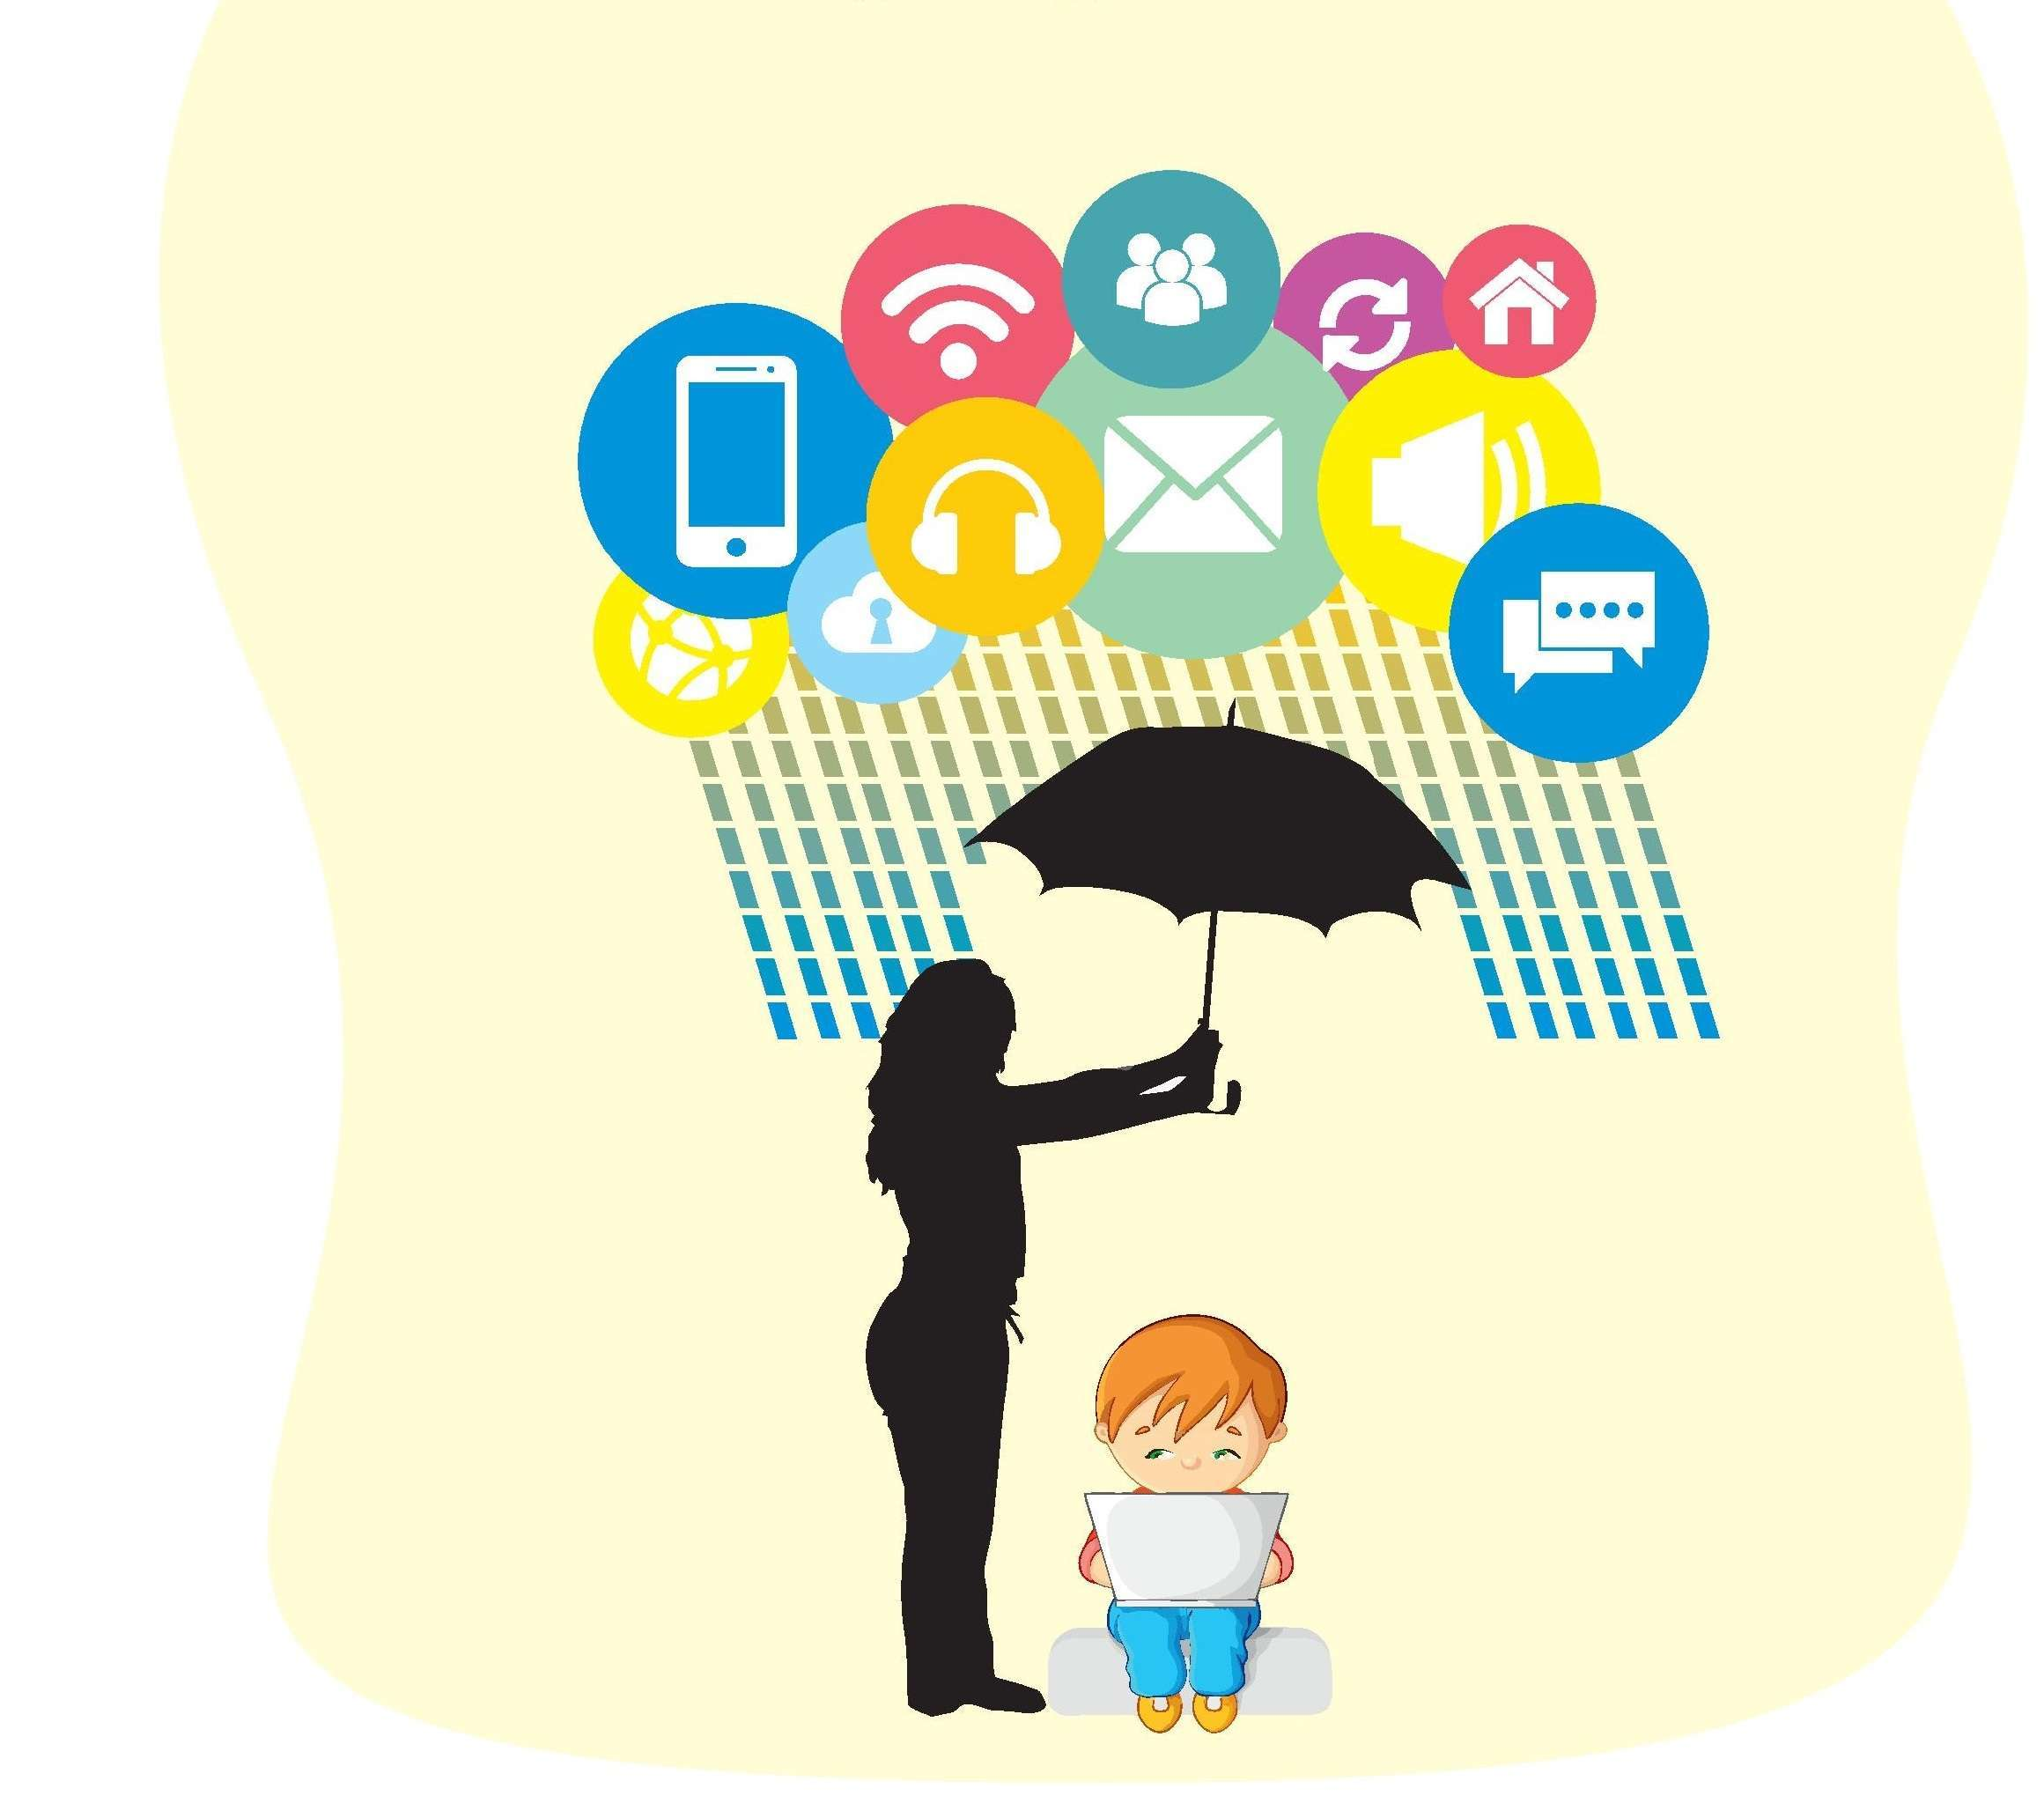
Психическое здоровье – это совокупность качеств и способностей ребенка, позволяющих ему эффективно адаптироваться в окружающей социальной среде. Психическое здоровье детей – это состояние благополучия ребенка, при котором каждый ребенок может реализовать свой потенциал, справляться с повседневными задачами.
Весте с этим сама социальная среда выступает ключевым фактором, влияющим на психическое здоровье ребенка является.
Под социальной средой мы будем понимать все те условия, в которых растет и развивается ребенок.
Центральной характеристикой среды является ее безопасность, в том числе информационная.
Как было сказано выше, компьютер и другие гаджеты стоят первыми в ряду создающих информационные угрозы.
В чем же проявляется угрожающее влияние компьютера на формирующуюся детскую психику.
Первое, на что обращают внимание специалисты – это значительное повышение агрессивно сти и возбудимости детей, нарушается способность к саморегуляции, детям трудно контролировать собственные нежелательные эмоции.
Второе, что отмечают специалисты – нарушение в сфере общения. Взаимодействие с гаджетом – это искусственный контакт с неживым объектом, в который ребенок инвестирует свои чувства и потребности, что приводит к прямому нарушению способности к живой человеческой коммуникации. Дети не умеют общаться со сверстниками и взрослыми: не умеют договариваться, уступать, отстаивать свои границы, убеждать, доказывать, делиться, защищать, мириться. Со временем они вообще теряют заинтересованы в установлении контактов с окружающими. У детей заостряются такие личностные особенности как стеснительность, неуверенность, тревожность.
Третье - снижение уровня познавательного развития, проявляющиеся в нарушениях устойчивости и концентрации внимания, снижении объема, скорости и прочности запоминания, гибкости мышления, неспособности к фантазированию и творческому мышлению.
По данным ученых, после регулярного многочасового потребления огромных потоков различной и не связанной между собой информации «(ТикТоке») у детей формируется поверхностное, калейдоскопическое восприятие и мышление, ребенку крайне сложно вдумчиво и внимательно что-либо изучать, концентрировать внимание на чем-то одном.
Сказки, рассказы, чтение книг вслух – все то, что развивает фантазию, при использовании компьютера не развивается – есть готовая картинка, к которой нечего добавить, пространства для фантазии попросту отсутствует
Таким образом, внимательное отношение всех взрослых, окружающих ребенка, к обеспечению информационной безопасности той среды, в которой он живет и развивается – ключевое условие для сохранения его психического и соматического здоровья, а как следствие гарантия полноценного развития и успешной реализации врожденных способностей.

Подготовила:
Педагог-психолог Кузьмичева И.А.

